**Звукобуквенный анализ слов**

***Тема: Здоровье***

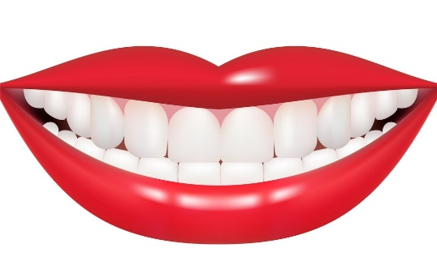**Чистим ……!**

|  |  |  |  |
| --- | --- | --- | --- |
|  |  |  |  |

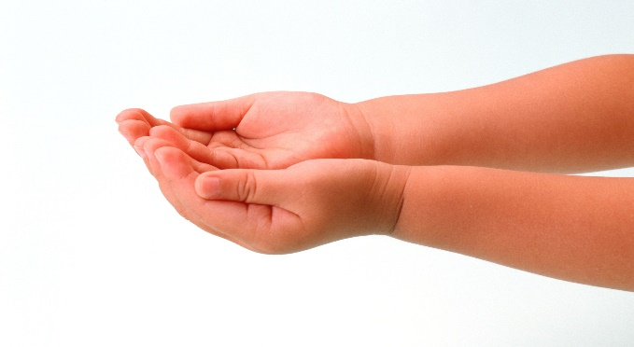**Моем ……!**

|  |  |  |  |
| --- | --- | --- | --- |
|  |  |  |  |

**Принимаем ………!**

|  |  |  |  |  |  |  |  |
| --- | --- | --- | --- | --- | --- | --- | --- |
|  |  |  |  |  |  |  |  |



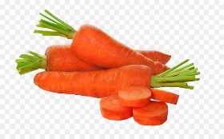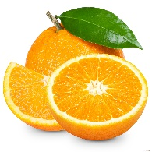

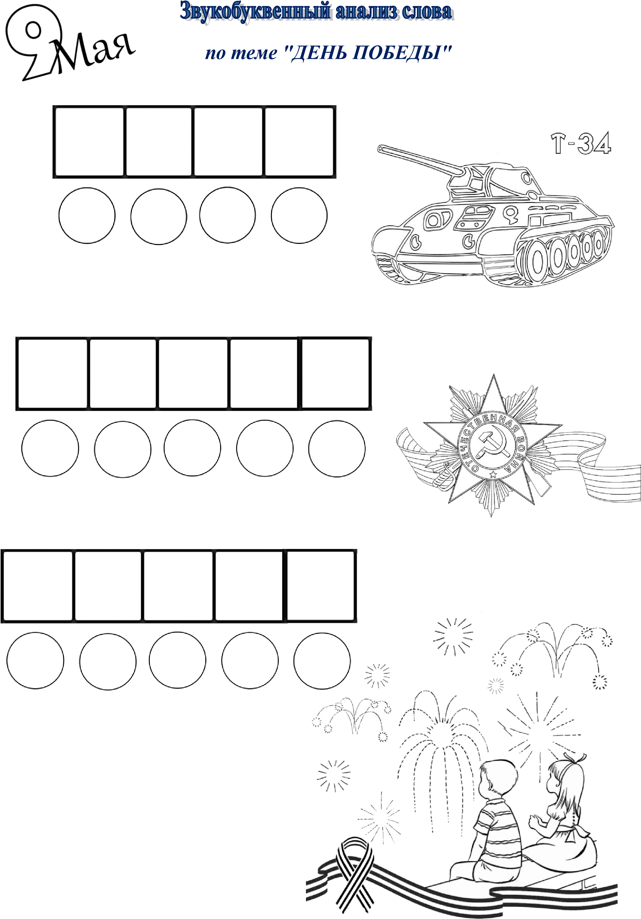

**Звукобуквенный анализ слов**

***Тема: Космос***

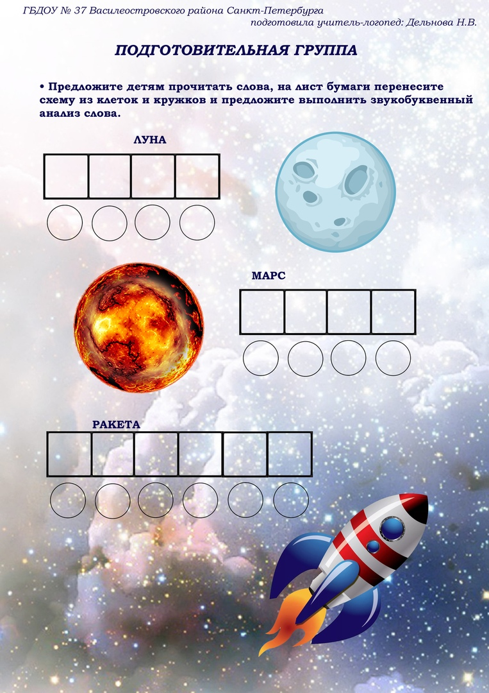

**Звукобуквенный анализ слов**

***Тема: Рыбы***

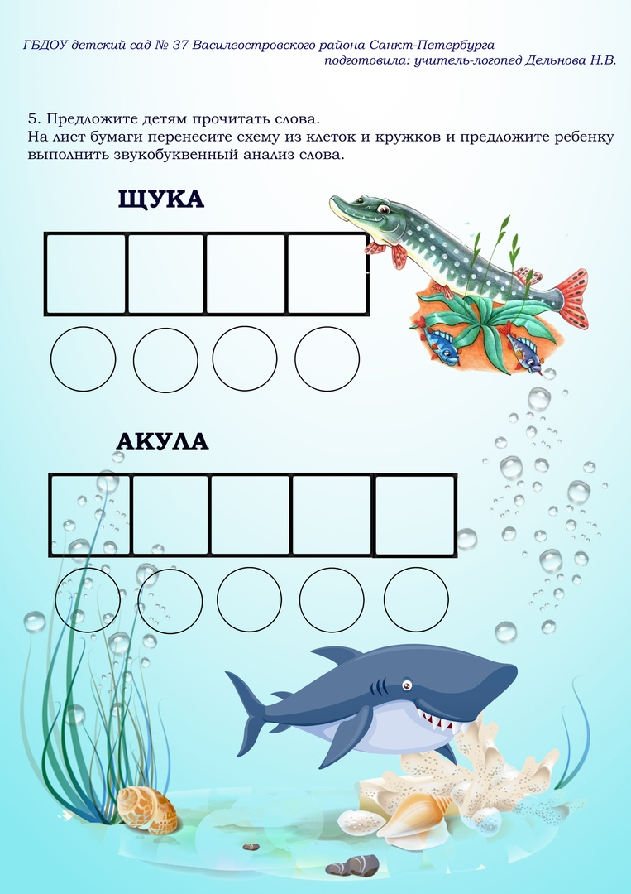

**Звукобуквенный анализ слов**

***Тема: Планета Земля***

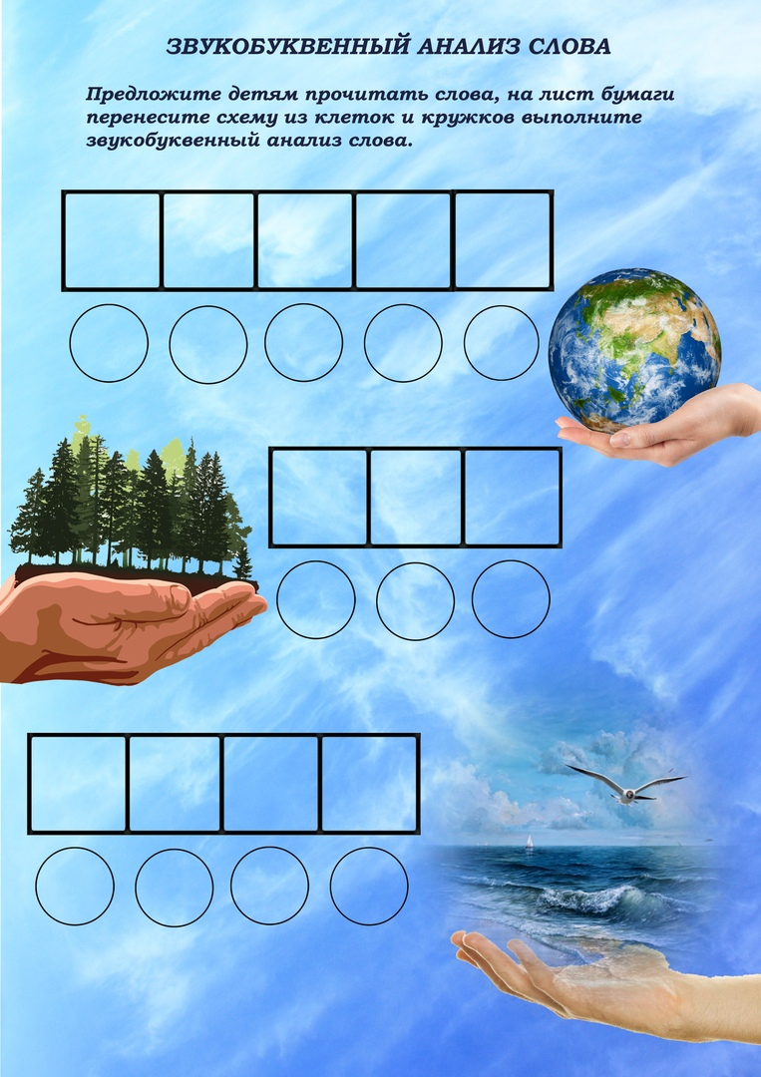

**Звукобуквенный анализ слов**

***Тема: Пожарная безопасность***

